Puerta con rotacion: en el futuro guardaremos el estado de las puertas al cambiar de nivel.

Integración con lo de interacción.

C++ Door:

* State
* AmountOpen(0,1)
* TimeToOpen (se abre y cierra a la misma velocidad)

Los visuales estarán en el Blueprint

Creamos clase MCV_Door en Source/MCVGame/Actors

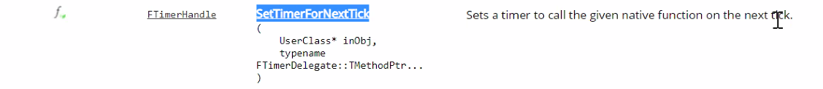

Y PARA MOVER EL OBJETO EN X TIEMPO una distancia dada

Inc = 1 / TimeToOpen * deltaTime = dt / TimeToOpen

IMPORTANTE: F5 para compilar desde el editor. O tamb ponerlo desde los ajustes.

## Botones

Crea un botón para Abrir puerta y otro para cerrar y tal

